Umowa

zawarta w Karviná w dniu ….................... r. pomiędzy:

…............................................ z siedzibą w ….................... przy ul. …..................., NIP …......................., zarejestrowanym/ą w Sądzie …................................................................ pod numerem ….................................., reprezentowanym/ą przez:
..........................................
- zwanym/ą dalej Organizatorem

a

DROPS COUNTRY BAND reprezentowanym przez: Miroslav Urbaník
, zamieszkałym w 735 01 Karviná-Nové Město przy ul. Sametová 1071, CR
GSM: +420 602 725 617, email: umiro@seznam.cz

zwanym dalej Artystą

§ 1

Przedmiotem niniejszej umowy jest określenie zasad i warunków na jakich Artysta weźmie udział w …................................................................. (zwanym/ą/ych dalej ..…...................) oraz w przygotowaniach do niego/niej/nich (zwanych dalej Próbami).

§ 2

- Artysta zobowiązuje się do wzięcia udziału w …................. oraz do udziału w Próbach.
- Artysta zobowiązuje się do wykonania umowy z dochowaniem najwyższej staranności.
- Szczegółowe warunki określające zakres wykonywanych utworów, harmonogram Prób i …................ znajduje się w załączniku nr 1 będącym integralną częścią niniejszej umowy

§ 3

Organizator oświadcza, że jest uprawniony do korzystania z utworów, które będą wykonywane w ramach realizacji niniejszej umowy oraz że prawa te nie są ograniczone w zakresie niezbędnym do zgodnego z prawem wykonania niniejszej umowy.

§ 4

1. Z chwilą ustalenia każdego artystycznego wykonania powstałego w ramach wykonania niniejszej umowy Artysta każdorazowo udziela Organizatorowi licencji niewyłącznej na korzystanie z tego artystycznego wykonania (zwanego dalej Wykonaniem) bez ograniczeń terytorialnych na następujących polach eksploatacji:
a) w zakresie utrwalania i zwielokrotniania Wykonań techniką cyfrową,
b) w zakresie wprowadzania Wykonań do obrotu, użyczania lub najmu egzemplarzy Wykonań
c) w zakresie nadawania, reemitowania oraz odtwarzania Wykonań, a także umieszczenia utrwalenia Wykonań na stronie internetowej Organizatora, na koncie Organizatora na Facebooku oraz w serwisie YouTube.

§ 5

1.Z tytułu realizacji niniejszej umowy, zgodnie z § 2 powyżej oraz z tytułu udzielenia licencji na korzystanie z przeniesienia majątkowych praw do Wykonań zgodnie z § 4 powyżej Artysta otrzyma łączne wynagrodzenie w wysokości …....… zł brutto.
2.Wynagrodzenie, o którym mowa w ust. 1 powyżej, będzie płatne przelewem na rachunek bankowy Artysty zgodnie ze szczegółowymi zasadami określonymi w załączniku nr 2, stanowiącym integralną część niniejszej umowy.

§ 6

W kwestiach nieuregulowanych znajdują zastosowanie przepisy kodeksu cywilnego oraz Ustawy o prawie autorskim i prawach pokrewnych.

§ 7

Strony będą dążyć do polubownego rozstrzygnięcia ewentualnych sporów mogących wyniknąć w związku z wykonywaniem postanowień niniejszej umowy.

§ 8

Umowę sporządzono w dwóch jednobrzmiących egzemplarzach po jednym dla każdej ze stron.

Data: Data:

__________________ _________________
Artysta Organizator

Załącznik nr 1

Szczegółowe warunki określające zakres wykonywanych utworów, harmonogram Prób, Stage Plan

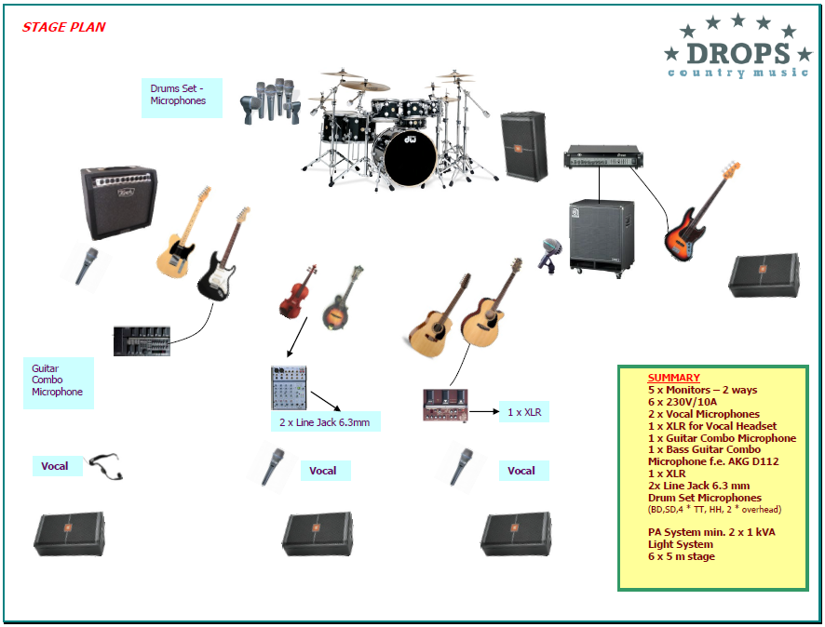

Doplnit repertoár, podmínky vystoupení, časový harmonogram.....

Załącznik nr 2

Wynagrodzenie oraz szczegółowe zasady

Vložit číslo bankovního účtu, IBAN, SWIFT.....
Splatnost....
Částka a měna

